МИНИСТЕРСТВО ОБРАЗОВАНИЯ И НАУКИ РОССИЙСКОЙ ФЕДЕРАЦИИ
Федеральное государственное бюджетное образовательное учреждение
высшего профессионального образования
НАЦИОНАЛЬНЫЙ ИССЛЕДОВАТЕЛЬСКИЙ
ТОМСКИЙ ПОЛИТЕХНИЧЕСКИЙ УНИВЕРСИТЕТ»

УТВЕРЖДАЮ
Директор ИДО
______________ С.И. Качин

«___» ____________ 2012 г.

ИНФОРМАЦИОННЫЕ БУХГАЛТЕРСКИЕ СИСТЕМЫ

Методические указания к выполнению лабораторных работ

для студентов ИДО, обучающихся по направлению
080400 «Управление персоналом»

Составитель Н.М. Воронина

Издательство
Томского политехнического университета
2012
УДК 330.8(075.8)

Информационные бухгалтерские системы: метод. указ. к выполнению лабораторных работ для студентов ИДО, обучающихся по направлению 080400 «Управление персоналом» / сост. Н.М. Воронина; Томский политехнический университет.– Томск: Изд-во Томского политехнического университета, 2012. – 19 с.

Методические указания к выполнению лабораторных работ рассмотрены и рекомендованы к изданию методическим семинаром кафедры информатики и проектирования систем 25 августа 2012 г., протокол №1.

Зав. кафедрой ИПС,

доктор техн. наук, профессор _____________ М.А. Сонькин

Аннотация
Методические указания к выполнению лабораторных работ по дисциплине «Информационные бухгалтерские системы» предназначены для студентов ИДО, обучающихся по направлению 080400 «Управление персоналом». Данные лабораторные работы выполняются в третьем семестре.

ОГЛАВЛЕНИЕ
ОБЩАЯ ТЕОРЕТИЧЕСКАЯ ЧАСТЬ 4

ЛАБОРАТОРНАЯ РАБОТА 1. ИНФОРМАЦИОННЫЕ ТЕХНОЛОГИИ MS EXCEL ДЛЯ РЕШЕНИЯ БУХГАЛТЕРСКИХ ЗАДАЧ 10

ЛАБОРАТОРНАЯ РАБОТА 2. ИНФОРМАЦИОННАЯ СИСТЕМА БУХГАЛТЕРСКОГО УЧЕТА ПОД УПРАВЛЕНИЕМ MS EXCEL 12

ЛАБОРАТОРНАЯ РАБОТА 3. ИСПОЛЬЗОВАНИЕ ФУНКЦИИ «ПОИСК РЕШЕНИЯ» ДЛЯ СОСТАВЛЕНИЯ ГРАФИКА ЗАНЯТОСТИ ПЕРСОНАЛА 16

ОБЩАЯ ТЕОРЕТИЧЕСКАЯ ЧАСТЬ
Формула является основным средством для анализа данных. С помощью формул можно складывать, умножать и сравнивать данные, а также объединять значения.
Формулы вычисляют значения в определенном порядке. Формула в Microsoft Excel всегда начинается со знака равенства (=). Знак равенства свидетельствует о том, что последующие символы составляют формулу. Элементы, следующие за знаком равенства, являются операндами, разделяемыми операторами вычислений. Формула вычисляется слева направо, в соответствии с определенным порядком для каждого оператора в формуле. Порядок операций может быть изменен с помощью скобок.
В приведенном ниже примере скобки вокруг первой части формулы определяют следующий порядок вычислений: определяется значение B4+25, затем полученный результат делится на сумму значений в ячейках D5, E5 и F5.
=(B4+25)/СУММ(D5:F5)
Формула может ссылаться на значения констант и на другие ячейки. Ячейка, содержащая формулу, называется зависимой ячейкой, если ее значение зависит от значений в других ячейках.
Например, ячейка B2 является зависимой, если она содержит формулу =C2.
Всякий раз, когда меняется ячейка, на которую ссылается формула, по умолчанию зависимая ячейка также меняется. Например, если значение одной из ячеек B2,C2, D2 меняется, результат формулы =B2+C2+D2 также изменится.
Если формула использует не ссылки на ячейки, а константы (например, =30+70+110), результат изменится только при изменении самой формулы.
Microsoft Excel содержит множество типовых, или встроенных, формул, известных также как функции. Функции могут быть использованы для выполнения простых или сложных вычислений.
Функции разделяются на следующие группы: финансовые, дата и время, статистические, математические, ссылки и массивы, работа с базой данных, текстовые, логические, проверка свойств и значений. Рассмотрим наиболее распространенные функции:

Функция СУММ Суммирует все числа в интервале ячеек.
Синтаксис: СУММ(число1;число2; ...)

Число1, число2, ... - это от 1 до 30 аргументов, для которых требуется определить итог или сумму.
- Учитываются числа, логические значения и текстовые представления чисел, которые непосредственно введены в список аргументов. См. ниже первый и второй примеры.
- Если аргумент является массивом или ссылкой, то только числа учитываются в массиве или ссылке. Пустые ячейки, логические значения, тексты и значения ошибок в массиве или ссылке игнорируются. См. ниже третий пример.
- Аргументы, которые являются значениями ошибки или текстами, не преобразуемыми в числа, вызывают ошибки.

Примеры
1. СУММ(3; 2) равняется 5.
2. СУММ("3"; 2; ИСТИНА) равняется 6, так как текстовые значения преобразуются в числа, а логическое значение ИСТИНА преобразуется в число 1.
3. В дополнение к предыдущему примеру: если ячейка A1 содержит "3", а ячейка B1содержит ИСТИНА, то СУММ(A1; B1; 2) равняется 2, так как нечисловые значения в ссылке не преобразуются.
4. Если ячейки A2:E2 содержат числа 5, 13, 20, 40 и 50, то СУММ(A2:C2) равняется 38, СУММ(B2:E2; 15) равняется 133.

Функция СРЗНАЧ Возвращает среднее (арифметическое) своих аргументов.
Синтаксис: СРЗНАЧ(число1; число2; ...)

Замечания:
- Аргументы должны быть числами или именами, массивами или ссылками, содержащими числа.
- Если аргумент, который является массивом или ссылкой, содержит тексты, логические значения или пустые ячейки, то такие значения игнорируются; однако, ячейки, которые содержат нулевые значения, учитываются.

Примеры
Если ячейки A1:A5 содержат числа 10, 7, 9, 27 и 2, то:
1. СРЗНАЧ(A1:A5) равняется 11
2. СРЗНАЧ(A1:A5; 5) равняется 10

Функция МАКС Возвращает наибольшее значение из набора значений.
Синтаксис: МАКС(число1;число2; ...)

Число1, число2, ... - это от 1 до 30 чисел, среди которых ищется максимальное значение.
- Можно задавать аргументы, которые являются числами, пустыми ячейками, логическими значениями или текстовыми представлениями чисел. Аргументы, которые являются значениями ошибки или текстами, не преобразуемыми в числа, вызывают значения ошибок.
- Если аргумент является массивом или ссылкой, то в нем учитываются только числа. Пустые ячейки, логические значения или текст в массиве или ссылке игнорируются.
- Если аргументы не содержат чисел, то функция МАКС возвращает 0 (ноль).

Примеры
Если ячейки A1:A5 содержат числа 10, 7, 9, 27 и 2, то:
1. МАКС(A1:A5) равняется 27
2. МАКС(A1:A5;30) равняется 30

Функция МИН Возвращает наименьшее значение в списке аргументов.
Синтаксис: МИН(число1;число2; ...)

Число1, число2, ... — это от 1 до 30 чисел, среди которых ищется минимальное значение.
- Можно задавать аргументы, которые являются числами, пустыми ячейками, логическими значениями или текстовыми представлениями чисел. Аргументы, которые являются значениями ошибки или текстами, не преобразуемыми в числа, вызывают значения ошибок.
- Если аргумент является массивом или ссылкой, то учитываются только числа. Пустые ячейки, логические значения или тексты в массиве или ссылке игнорируются
- Если аргументы не содержат чисел, то функция МИН возвращает 0.

Примеры
Если ячейки A1:A5 содержат числа 10, 7, 9, 27 и 2, то:
1. МИН(A1:A5) равняется 2
2. МИН(A1:A5; 0) равняется 0

Функция ЕСЛИ Возвращает одно значение, если заданное условие при вычислении дает значение ИСТИНА, и другое значение, если ЛОЖЬ. Функция ЕСЛИ используется при проверке условий для значений и формул.
Синтаксис: ЕСЛИ(лог_выражение;значение_если_истина;значение_если_ложь)

Лог_выражение — это любое значение или выражение, принимающее значения ИСТИНА или ЛОЖЬ. Например, A10=100 — это логическое выражение; если значение в ячейке A10 равно 100, то выражение принимает значение ИСТИНА. В противном случае — ЛОЖЬ.

Значение_если_истина — это значение, которое возвращается, если лог_выражение равно ИСТИНА. Например, если этот аргумент — строка "В пределах бюджета" и лог_выражение равно ИСТИНА, тогда функция ЕСЛИ отобразит текст "В пределах бюджета". Если лог_выражение равно ИСТИНА, а значение_если_истина пусто, то возвращается значение 0. Чтобы отобразить слово ИСТИНА, необходимо использовать логическое значение ИСТИНА для этого аргумента. Значение_если_истина может быть формулой.

Значение_если_ложь — это значение, которое возвращается, если лог_выражение равно ЛОЖЬ. Например, если этот аргумент — строка "Превышение бюджета" и лог_выражение равно ЛОЖЬ, то функция ЕСЛИ отобразит текст "Превышение бюджета". Если лог_выражение равно ЛОЖЬ, а значение_если_ложь опущено (то есть после значение_если_истина нет точки с запятой), то возвращается логическое значение ЛОЖЬ. Если лог_выражение равно ЛОЖЬ, а значение_если_ложь пусто (то есть после значение_если_истина стоит точка с запятой с последующей закрывающей скобкой), то возвращается значение 0. Значение_если_ложь может быть формулой.

Замечания:
- До 7 функций ЕСЛИ могут быть вложены друг в друга в качестве значений аргументов значение_если_истина и значение_если_ложь для конструирования более сложных проверок. См. последний из приведенных ниже примеров.
- Когда значения аргументов значение_если_истина и значение_если_ложь вычислены, функция ЕСЛИ возвращает полученное значение.
- Если любой из аргументов функции ЕСЛИ является массивом, все элементы массива вычисляются при выполнении функции ЕСЛИ.

Примеры
На листе бюджетного отчета ячейка A10 содержит формулу для расчета текущего бюджете. Если результат вычислений по формуле в ячейке A10 меньше или равен 100, то приведенная ниже функция отображает "В пределах бюджета". В противном случае функция отображает "Превышение бюджета".
ЕСЛИ(A10<=100;"В пределах бюджета";"Превышение бюджета")

В следующем примере, если значение ячейки A10 - 100, то лог_выражение имеет значение ИСТИНА и вычисляется сумма для ячеек B5:B15. В противном случае лог_выражение имеет значение ЛОЖЬ и возвращается пустой текст (""), очищающий ячейку, которая содержит функцию ЕСЛИ.
ЕСЛИ(A10=100;СУММ(B5:B15);"")
Предположим, что нужно назначить буквенную категорию числам, на которые ссылаются по имени «СреднийБалл». Категории приведены в следующей таблице.
СреднийБалл |  | Категория
Больше 89 A
От 80 до 89 B
От 70 до 79 C
От 60 до 69 D
Меньше 60 F

Тогда можно использовать вложенные функции ЕСЛИ:
ЕСЛИ(СреднийБалл>89;"A";ЕСЛИ(СреднийБалл>79;"B";
ЕСЛИ(СреднийБалл>69;"C";ЕСЛИ(СреднийБалл>59;"D";"F")))).

В предыдущем примере второе предложение ЕСЛИ является в то же время аргументом значение_если_ложь для первого предложения ЕСЛИ. Аналогично, третье предложение ЕСЛИ является аргументом значение_если_ложь для второго предложения ЕСЛИ. Например, если первое лог_выражение (Среднее>89) имеет значение ИСТИНА, то возвращается значение "A". Если первое лог_выражение имеет значение ЛОЖЬ, то вычисляется второе предложение ЕСЛИ и так далее.

ЛАБОРАТОРНАЯ РАБОТА 1.
ИНФОРМАЦИОННЫЕ ТЕХНОЛОГИИ MS EXCEL ДЛЯ РЕШЕНИЯ БУХГАЛТЕРСКИХ ЗАДАЧ

Цель работы: Научиться использовать функции МАКС, МИН, СРЗНАЧ, сортировать данные.

Задание
Часть I
В городе Энске есть 5 фирм по ремонту квартир. Создайте электронную таблицу, в которой приведите сведения о стоимости различных видов ремонтных работ в разных фирмах. Числовые данные показывайте в финансовом формате, с двумя десятичными знаками, в тысячах рублей. Добавьте три строки, в которых укажите минимальное, максимальное и среднее значение стоимости каждого вида работ.

Сведения о фирмах:
- «Тысяча и одна ночь» производит оклейку потолков за 7 руб./кв.м, оклейку стен за 5 руб./кв.м, настилку линолеума за 55 руб./кв.м, циклевку паркета за 38 руб./кв.м, покрытие его лаком.
- «Волшебница» производит побелку потолков за 2,5 руб./кв м, оклейку потолков за 6,8 руб./кв.м, оклейку стен за 4,5 руб./кв.м, циклевку паркета за 32 руб./кв.м, покрытие его лаком.
- «Домострой» производит побелку потолков за 3 руб./кв.м, оклейку потолков за 8,2 руб./кв.м, оклейку стен за б руб./кв.м, настилку линолеума за 70 руб./кв.м, циклевку паркета за 45 руб./кв.м, покрытие его лаком.
- «Все для дома» производит побелку потолков за 3,4 руб./кв.м, оклейку потолков за 6,5 руб./кв.м, оклейку стен за 4,6 тыс руб./кв. м, настилку линолеума за 65 руб./кв м, циклевку паркета за 40 руб./кв.м, покрытие его лаком.
- «Радуга» производит оклейку потолков за 8 руб./кв.м, оклейку стен за 6,2 руб./кв.м, настилку линолеума за 60 руб./кв.м, циклевку паркета за 42 руб./кв.м, покрытие его лаком.

Покрытие паркета лаком в фирмах «Домострой» и «Радуга» стоит 60% от стоимости циклевки, в остальных фирмах - 85%.

1. Озаглавьте таблицу, дайте подходящее название каждой колонке. Используйте, где нужно, необходимые формулы.
2. Отсортируйте таблицу, расположив названия фирм по алфавиту.
3. Сохраните таблицу под именем RЕMONT.

Часть II
1. На основе таблицы, созданной в части I, рассчитайте стоимость ремонта в каждой из фирм трехкомнатной квартиры площадью 50 кв.м (25, 16, 9) с высотой потолков 3 м. Ремонт состоит из оклейки потолка и стен, циклевки и покрытия лаком паркетного пола. К стоимости ремонта добавляется НДС в размере 28%.
2. В новой электронной таблице столбцы «Побелка потолка» и «Настилка линолеума», а также строки с минимальным, максимальным и средним значениями уберите, добавьте столбцы «Стоимость ремонта потолка», «Стоимость ремонта стен», «Стоимость ремонта полов», «Суммарная стоимость работ», «НДС», «Общая стоимость ремонта».
3. Отсортируйте таблицу в порядке возрастания общей стоимости ремонта.
4. Дайте заголовок таблице.
5. Сохраните таблицу под именем REMONT l.

Часть III
1. Создайте диаграмму, в которой покажите процентное соотношение составляющих стоимости ремонта трехкомнатной квартиры в фирме, производящей ремонт за минимальную цену.
2. Снабдите диаграмму соответствующим заглавием, в котором укажите название фирмы, и легендой. На самой диаграмме наименования составляющих стоимости (ремонт потолков, ремонт стен, ремонт полов, НДС) не указывайте.
3. Сохраните диаграмму под именем PRICE.

ЛАБОРАТОРНАЯ РАБОТА 2.
ИНФОРМАЦИОННАЯ СИСТЕМА БУХГАЛТЕРСКОГО УЧЕТА ПОД УПРАВЛЕНИЕМ MS EXCEL

Цель работы: Научиться использовать функцию ЕСЛИ.

Задание
Часть I
Для каждой группы создаются типовые ведомости, которые содержат списки студентов (фамилия, имя, отчество, № зачетной книжки) и полученные ими оценки на экзамене. В данном задании требуется подготовить для каждой группы электронную экзаменационную ведомость (см.рис. 1).
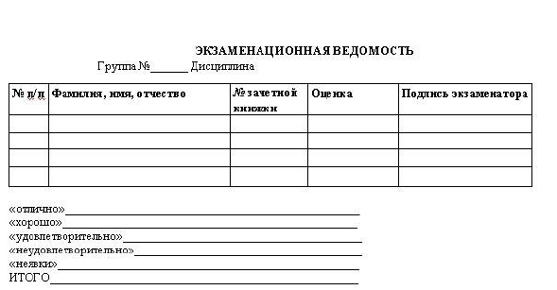
В любой таблице всегда можно выделить минимум две структурные части - название и ее шапку.

Рис. 1. Форма экзаменационной ведомости для части I

Название таблицы вводится в любую ячейку и оформляется шрифтами. Формирование шапки таблицы рекомендуется проводить в следующей последовательности:
- задайте способ выравнивания названия граф (при больших текстах необходимо обеспечить перенос по словам);
- в каждую ячейку одной строки введите названия граф таблицы;
- установите ширину каждого столбца таблицы.

После окончания оформления шапки таблицы введите в таблицу постоянные данные:
- фамилии студентов и полученные ими оценки по конкретной дисциплине;
- заголовки в нижней части таблицы для итоговых данных, которые будут подсчитаны впоследствии при выполнении части II.
После окончания работы по заполнению ведомости постоянными данными запомните ее как рабочую книгу.

Примечание. Все расчеты в экзаменационной ведомости будут производиться в части II.

Часть II
В созданной в части I рабочей книге с экзаменационной ведомостью (см. рис. 1), хранящейся в файле с именем Session, рассчитайте:
- количество оценок (отлично, хорошо, удовлетворительно, неудовлетворительно), неявок, полученных в данной группе;
- общее количество полученных оценок.

Для этого потребуется разработать алгоритм, в соответствии с которым будет производиться расчет. Предлагается следующий алгоритм:

1. Ввести дополнительное количество столбцов, по одному на каждый вид оценки (всего 5 столбцов).
2. В каждую ячейку столбца ввести формулу. Суть формулы состоит в том, что напротив фамилии студента в ячейке соответствующего вспомогательного столбца вид полученной им оценки отмечается как 1. В остальных ячейках этой строки в других дополнительных столбцах будет стоять 0. Таким образом, полученная оценка в каждом столбце будет отмечаться по следующему условию:
в столбце пятерок - если студент получил 5, то отображается 1, иначе - 0;
в столбце четверок - если студент получил 4, то отображается 1, иначе - 0;
в столбце троек - если студент получил 3, то отображается 1, иначе - 0;
в столбце двоек если студент получил 2, то отображается 1, иначе - 0;
в столбце неявок - если не явился на экзамен, то отображается 1, иначе - 0.

Пример. Студент Снегирев получил оценку 5, тогда в ячейке столбца, в котором фиксируются пятерки, должна стоять 1, а в остальных ячейках данной строки во вспомогательных столбцах, где отмечаются остальные оценки, будут стоять нули.

3. В нижней части таблицы ввести формулы подсчета суммарного количества полученных оценок определенного вида и общее количество оценок.
4. Сверить полученные общий вид таблицы, результаты и структуры формул с тем, что показано на рис.2 (в режиме отображения значений)

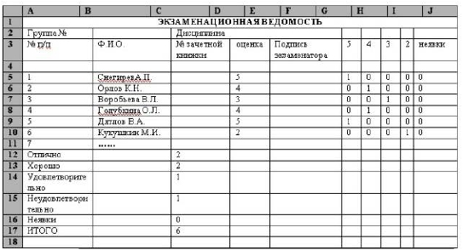

Рис. 2 Электронная таблица «Экзаменационная ведомость» в режиме отображения значений
Часть III
Подготовьте для каждой группы ведомость (рис. 3) назначения студентов на стипендию по результатам экзаменационной сессии.
При выполнении данного задания потребуется произвести расчеты по более сложным, чем в предыдущей части II, формулам.
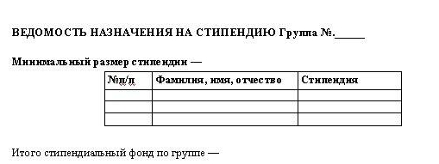

Рис. 3. Форма стипендиальной ведомости
Ознакомьтесь с алгоритмом действий по технологии выполнения данного задания:
1. Загрузите экзаменационную ведомость.
2. На новом листе создайте ведомость стипендии (см рис. 3) и скопируйте в нее список группы из экзаменационной ведомости, отображенный на рис. 2.
3. Вычислите средний балл по результатам сдачи экзаменов по каждому студенту.
4. Используя минимальное значение стипендии и учитывая, что сданы все экзамены, введите формулу начисления стипендии по условию:
- если средний балл не менее 4,5, выплачивается 50%-нaя надбавка к минимальной стипендии;
- если средний балл от 3 (включительно) до 4,5, выплачивается минимальная стипендия;
- если средний балл меньше 3, стипендия не выплачивается.
5. Подсчитайте сумму стипендиального фонда для всей группы.
6. Сверьте полученные общий вид таблицы и результаты с тем, что отображено на рис. 4.
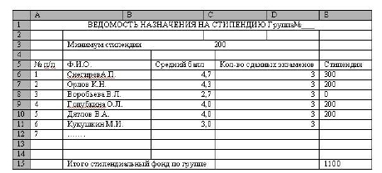

Рис. 4. Электронная таблица «Ведомость назначения на стипендию» в режиме отображения значений

ЛАБОРАТОРНАЯ РАБОТА 3.
ИСПОЛЬЗОВАНИЕ ФУНКЦИИ «ПОИСК РЕШЕНИЯ» ДЛЯ СОСТАВЛЕНИЯ ГРАФИКА ЗАНЯТОСТИ ПЕРСОНАЛА

Цель работы: Научиться использовать функцию «Поиск решения».

Задание

Для работников с пятидневной рабочей неделей и двумя выходными подряд требуется подобрать график работы, обеспечивающий требуемый уровень обслуживания при наименьших затратах на оплату труда.

Часть I
1. Занести исходные данные (рис. 1):
- D4:L10 (Работники);
- F14:L14 (Всего требуется);
- D16 (Дневная оплата работника).

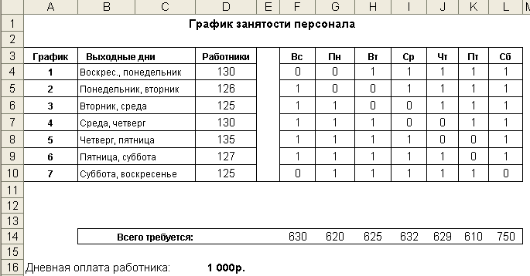
Рис. 1

2. Произвести форматирование документа (рис. 1.6)
- В ячейку D12 ввести формулу =СУММ(D4:D10)
- В ячейку F12 ввести формулу
=$D$4*F4+$D$5*F5+$D$6*F6+$D$7*F7+$D$8*F8+$D$9*F9+$D$10*F10,
- Протащить ячейку F12 до ячейки L12
- В ячейку D17 ввести формулу =D12*D16

Результаты вычислений показаны на рис. 2.

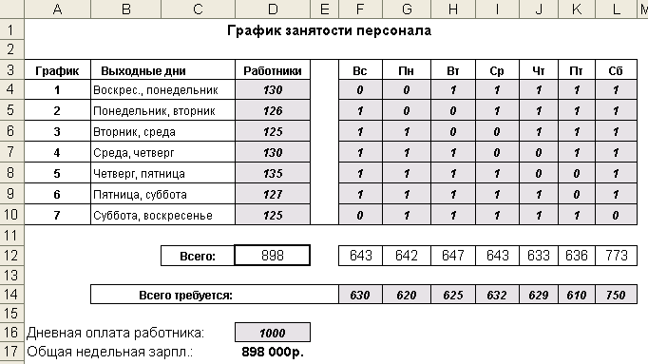
Рис. 2

Часть II
В меню Сервис выбрать Поиск решения (рис. 3) или в меню Данные вкладки Анализ выбрать Поиск Решения (Microsoft Office 2007, Microsoft Office 2010)

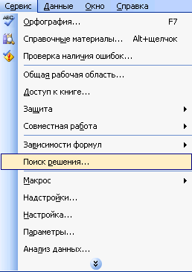
Рис. 3

Часть III
1. Задать условия в окне Поиск решения (рис. 4)

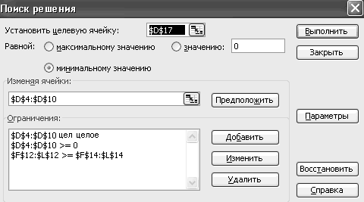
Рис. 4

2. Щелкнуть по кнопке Выполнить

Результаты задачи показаны на рис. 5.

.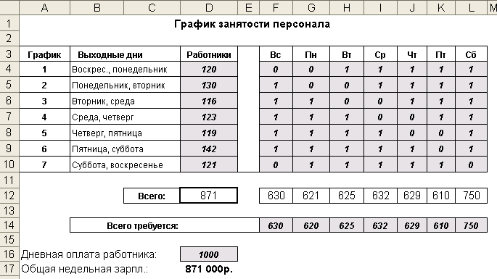
Рис. 5

Учебное издание

ИНФОРМАЦИОННЫЕ БУХГАЛТЕРСКИЕ СИСТЕМЫ

Методические указания к выполнению лабораторных работ

Составитель
Воронина Наталия Михайловна

Рецензент
кандидат физ.-мат. наук,
доцент кафедры ИПС ИК
В.И. Рейзлин

Редактор

Компьютерная верстка В.П. Зимин

Отпечатано в Издательстве ТПУ в полном соответствии
с качеством предоставленного оригинал-макета

Подписано к печати Формат 60х84/16. Бумага «Снегурочка».
Печать XEROX. Усл.печ.л. 0,93. Уч.-изд.л. 0,84.
Заказ . Тираж экз.
 | Национальный исследовательский Томский политехнический университет  Система менеджмента качества  Издательства Томского политехнического университета сертифицирована  NATIONAL QUALITY ASSURANCE по стандарту BS EN ISO 9001:2008 | 
. 634050, г. Томск, пр. Ленина, 30
Тел./факс: 8(3822)56-35-35, www.tpu.ru

